Tema: Tiempos verbales
Nombre del docente:: Natalia Viviana Quintero Gil. |  |  |  |  |  |  |  | Área: Lengua Castellana
Competencia/estándar/DBA:
LITERATURA: Elaboro hipótesis de lectura acerca de las relaciones entre los elementos constitutivos de un texto literario, y entre éste y el contexto.
Subproceso:
• Reconozco, en los textos literarios que leo, elementos tales como tiempo, espacio, acción, personajes.
Indicadores de logro
Saber |  |  |  | Hacer |  |  | Ser
· Analiza diferente tipología textual extrayendo de ella la información necesaria para comprender el mensaje que aporta. |  |  |  | Reemplaza palabras, corrige ortografía y gramática y da formato a sus textos.
Fecha de inicio: | 20 | 04 | 2020 |  | HORA | Fecha de finalización: |  |  | 24 | 04 | 2020 | HORA
Nombre del estudiante: |  |  |  |  |  |  |  |  | Grupo: 5° A-B-C

LO QUE SÉ:
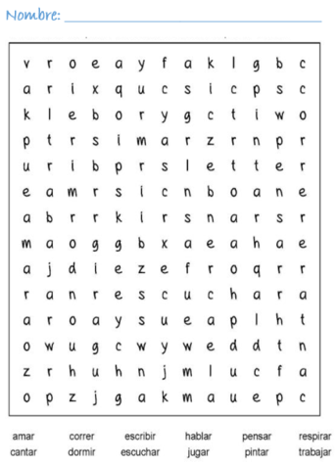
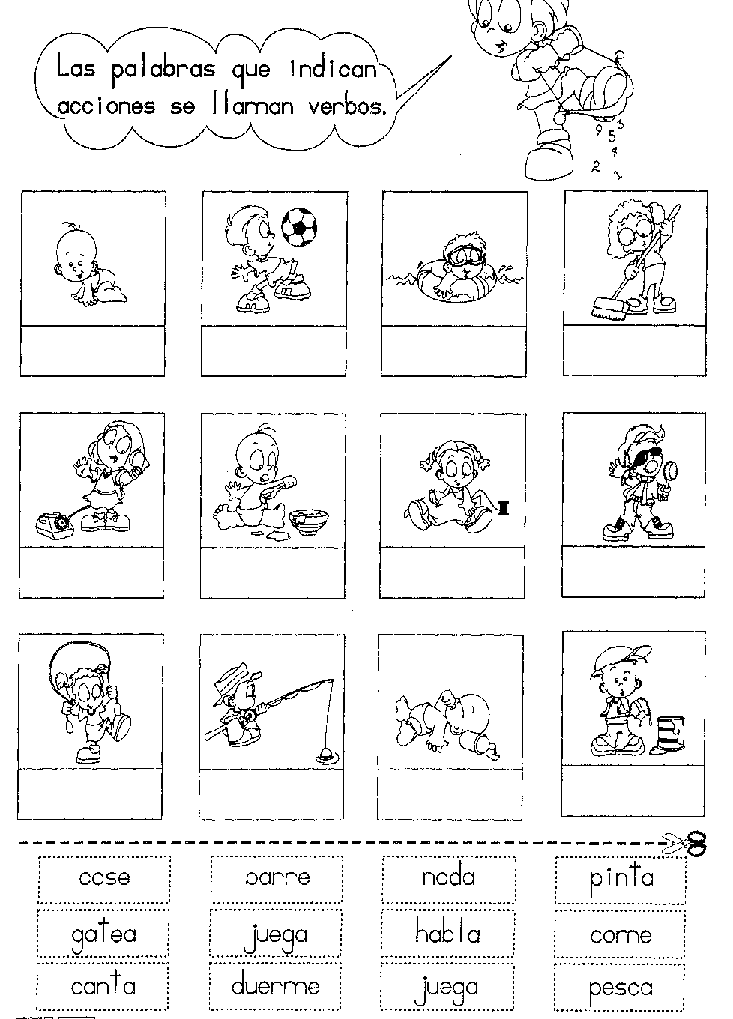
1. En la siguiente ficha deberás escribir la palabra indicada de acuerdo a la acción que se muestra en el dibujo.

LO QUE ESTOY APRENDIENDO:

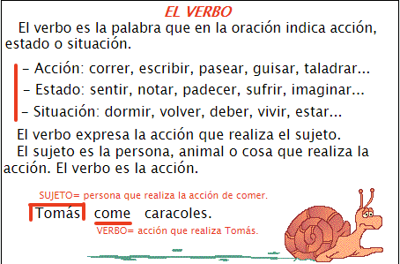

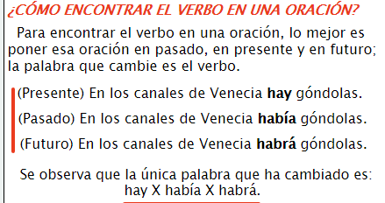

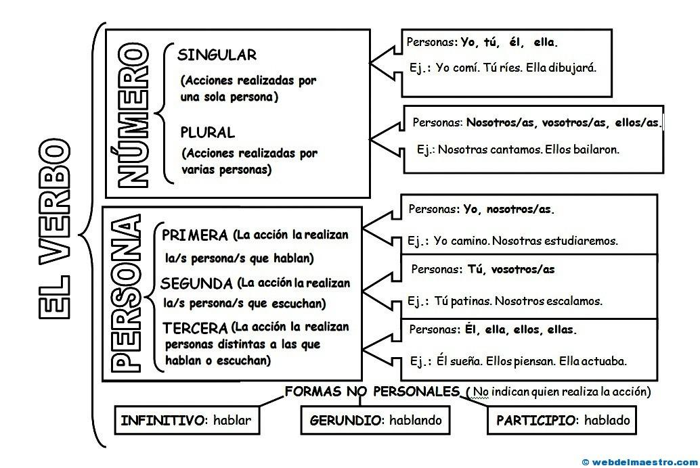
En resumen...

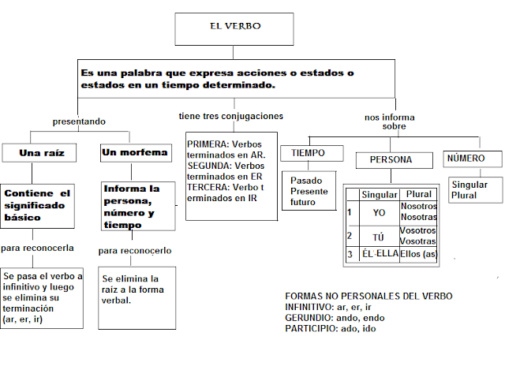

PRACTICANDO:
REALIZA LAS SIGUIENTES ACTIVIDADES:

1. Buscando verbos: Completa cada oración escribiendo un verbo
2. La rutina de Pablo: Debes completar cada espacio en blanco conjugando un verbo y teniendo en cuenta los dibujos.
Observa el ejemplo: TODOS LOS DÍAS PABLO SE LEVANTA A LAS SIETE.
3. Completa oraciones utilizando las palabras de la derecha
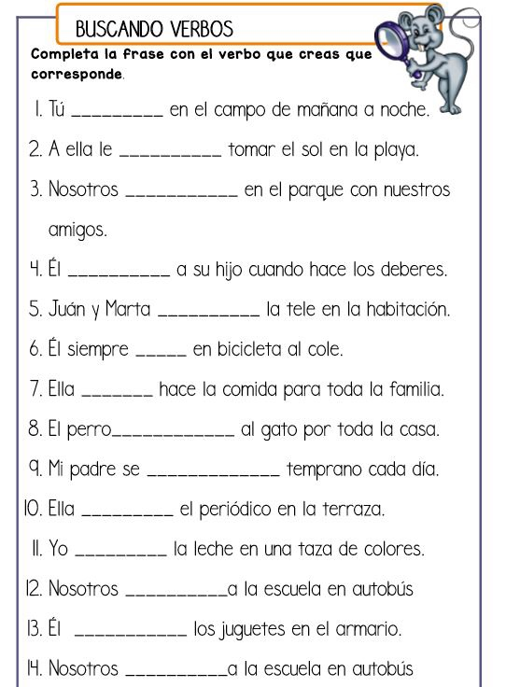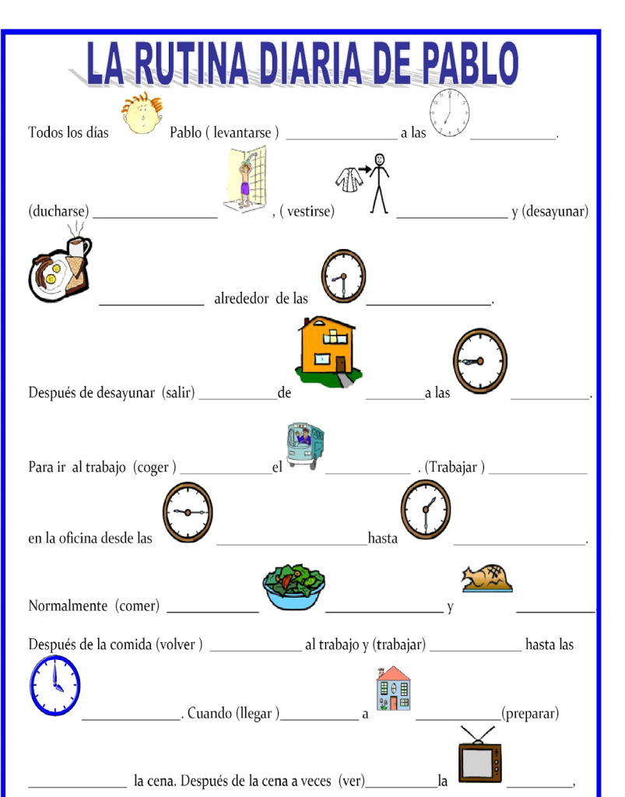

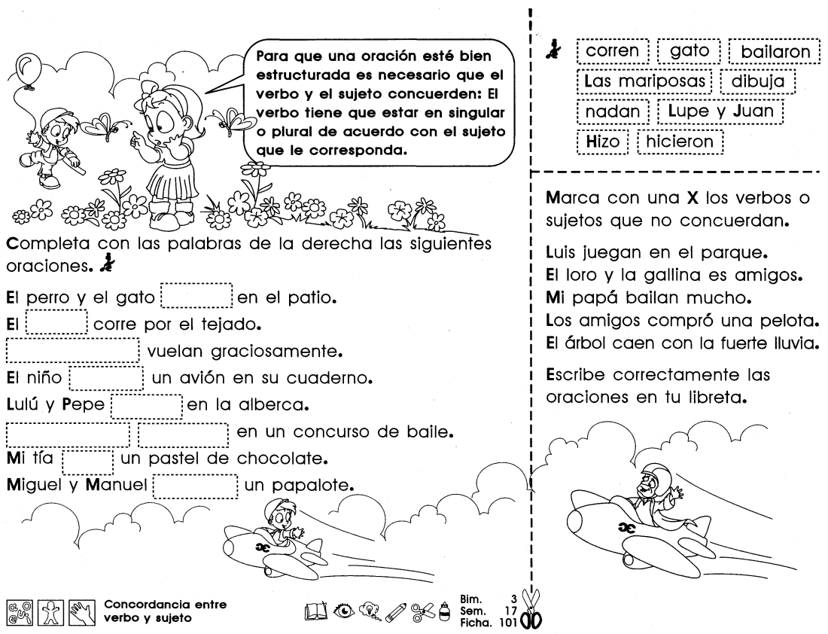
4. Escribe verbos según estas terminaciones .
ar er ir
_________________ _________________ _________________
_________________ _________________ _________________
_________________ _________________ _________________
_________________ _________________ _________________
5. Encierra las palabras que sean verbos y colorea las casilla donde ellas van.
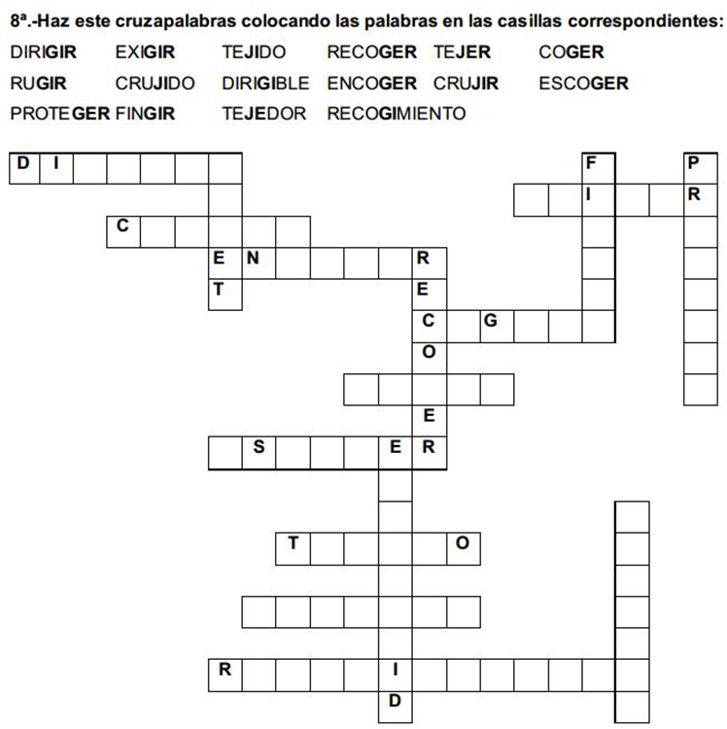
RECURSOS: Para profundizar el tema puedes dar clic en este link .
https://www.youtube.com/watch?v=xCK3JVp1yRQ
RUBRICA DE EVALUACIÓN:
Para la evaluación de este tema se tendrá en cuenta la realización de la presente guía y una prueba escrita de 5 puntos cada punto con un valor de 1,0 y que estarán relacionados con el verbo y sus características

